
ЧЕЛЯБИНСКАЯ ОБЛАСТЬ
СОБРАНИЕ ДЕПУТАТОВ ЗЛАТОУСТОВСКОГО
ГОРОДСКОГО ОКРУГА

РЕШЕНИЕ

№ 47-ЗГО от 08.06.2018 г.
О внесении изменений в решение Собрания депутатов Златоустовского городского округа от 02.03.2007 г. № 10-ЗГО «Об утверждении Генерального плана г.Златоуста и Правила землепользования и застройки города Златоуста»

В соответствии с Градостроительным кодексом Российской Федерации, Федеральным законом «Об общих принципах организации местного самоуправления в Российской Федерации» от 06.10.2003 г. № 131-ФЗ, Уставом Златоустовского городского округа, в связи с необходимостью уточнения градостроительного зонирования территории города, на основании заключения о результатах публичных слушаний по внесению изменений в «Правила землепользования и застройки города Златоуста» от 10 мая 2018 г.,
Собрание депутатов Златоустовского городского округа РЕШАЕТ:

1. Утвердить изменения в Правила землепользования и застройки города Златоуста, утвержденные решением Собрания депутатов Златоустовского городского округа от 02.03.2007 г. №10-ЗГО (в редакции решений: от 03.02.2017 г. № 4-ЗГО, от 05.05.2017 г. № 24-ЗГО) согласно приложению к настоящему решению.
2. Опубликовать данное решение в официальных средствах массовой информации и в сети «Интернет».
3. Контроль исполнения решения возложить на комиссию по промышленности, предпринимательству и строительству.

Председатель Собрания депутатов  Златоустовского городского округа | А.М. Карюков

Приложение
к решению Собрания депутатов
Златоустовского городского округа
от 08.06.2018 г. № 47-ЗГО

Изменения в решение Собрания депутатов Златоустовского городского округа от 02.03.2007г. № 10-ЗГО «Об утверждении Генерального плана города Златоуста и Правила землепользования и застройки города Златоуста» (в редакции решений: от 03.02.2017 г. № 4-ЗГО, от 05.05.2017 г. № 24-ЗГО):

1. Изменение территориальной зоны А.4.1. (парки, скверы, набережные, бульвары, пляжи) площадью 6600 кв. метров, находящейся в границах земельного участка, расположенного по адресному ориентиру: г. Златоуст, в районе пос. Чернореченский, в районе жилых домов №9-А, №9 по ул. Парковая, на зону В.1.1 (зона усадебной и коттеджной застройки), для ведения личного подсобного хозяйства.

Юго-восточный планировочный район (03), градостроительных зон 03 03
Вносимое изменение в «Правила землепользования и застройки территории г. Златоуста»
Границы  квартала | Характер  вносимых изменений | Номер  градостроительной зоны | Градостроительный индекс подзоны
Границы  квартала | Характер  вносимых изменений | Номер  градостроительной зоны | действующее  зонирование | с учетом  изменений
1 | 2 | 3 | 4 | 5
адресный ориентир: Челябинская область, г. Златоуст, в районе пос.Чернореченский, в районе жилых домов №9-а и №9 по ул. Парковая  Земельный участок примерной площадью 6600 кв.м | Объединение территориальных зон 03 03 08 В.1.1. и 03 03 10 В.1.1. (зона усадебной застройки и коттеджной застройки) за счет ликвидации территориальной зоны 03 03 09 А.4.1.  (парки, скверы, бульвары, набережные)  Сохранение остальных территориальных зон без изменения (в границах и по функциональному использованию) | 03 03 | 03 03 08 В.1.1.  03 03 10 В.1.1.  03 03 09 А.4.1. | 03 03 08 В.1.1.
Примечание: На «Карте градостроительного зонирования территории города» и в пояснительной записке приняты следующие обозначения:
03 03 01 В1.1
вид территориальной зоны
__________№ территориальной зоны
№ градостроительной зоны по «Карте градостроительного
зонирования»
№ планировочного района по «Генеральному плану города»

2. Изменения в «Карту градостроительного зонирования территории города Златоуста»
(градостроительная зона 03 03)

граница внесения изменений

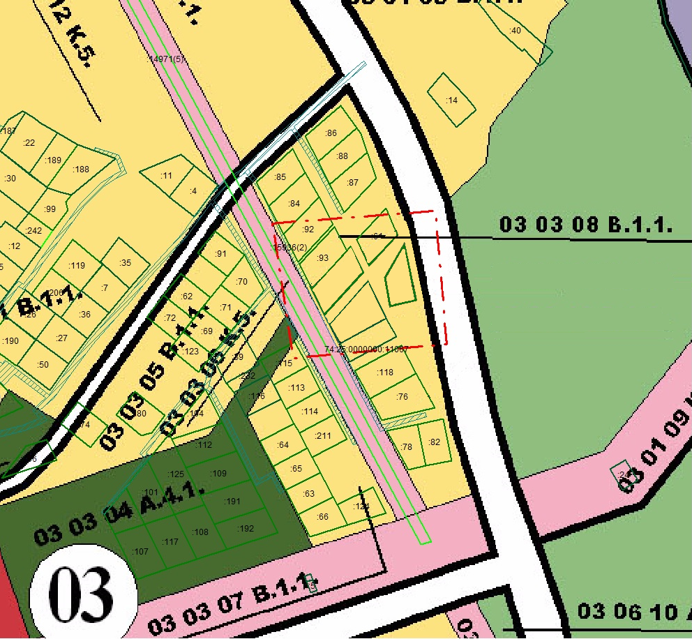

Исполняющий обязанности Главы
Златоустовского городского округа А.М. Митрохин

